***Скорость при прямолинейном равноускоренном движении тела***

**Цели урока:**

*обучающая:* повторить понятия равноускоренного движения, ускорения; научить учащихся определять проекцию вектора мгновенной скорости, которую будет иметь тело к концу любого заданного промежутка времени, сформировать навыки построения графика скорости и его анализа.

*развивающая:* развитие умения наблюдать и анализировать конкретные ситуации; выделять определенные признаки; рассмотрение свойств объектов на основе анализа количественных и качественных характеристик.

*воспитывающая:* воспитание дисциплины и норм поведения, творческого от­ношения к изучаемому предмету; стимулирование активности учащихся.

**Методы:**

*словесный* — беседа;

*наглядный* — видеоурок, записи на доске;

*контролирующий* — тестирование или устный опрос, решение задач.

**Связи:**

*межпредметные*: математика — линейная зависимость, график линейной функции;

*внутрипредметные*: равноускоренное движение, ускорение.

**Ход урока:**

**1. Организационный этап.**

Добрый день. Прежде чем мы приступим к уроку, хотелось бы, чтобы каждый из вас настроился на рабочий лад.

**2. Актуализация знаний.**

На прошлом уроке, мы с вами рассмотрели такой вид движения, при котором тело, за любые равные промежутки времени совершает разные перемещения. Как мы назвали такое движение? *{неравномерное}*

Какое движение мы назвали ускоренным? *{это когда скорость тела увеличивается с течением времени}*

А замедленным? *{когда скорость тела уменьшается с течением времени}*.

Ответьте на вопрос, а что такое средняя скорость? {*Средняя скорость показывает, чему равно перемещение, которое тело в среднем совершает за единицу вре­мени}*

А всегда ли мы можем пользоваться понятием средней скорости при решении задач? Приведите примеры.

Как мы с вами назвали скорость тела в данный момент времени или в данной точке траектории? *{мгновенной скоростью}*

Как направлена мгновенная скорость? *{Она направлена по касательной к траектории в каждой её точке в сторону перемещения}*

Что является основной характеристикой неравномерного движения?

*{Ускорение — физическая векторная величина, характеризующая быстроту изменения скорости и численно равная отношению изменения скорости тела к промежутку времени, в течение которого это изменение про­изошло}*.

Откройте тетради и запишите число и тему нашего урока: Скорость тела при равноускоренном движении тела.

**3. Объяснение нового материала.**

Нам известно, что при прямолинейном равноускоренном движении ускорение тела можно рассчитать по формуле;

01Скорость при прямолинейном равноускоренном  движении тела 

Выразим из этой формулы скорость, которую могло бы иметь тело в конце промежутка времени Δ*t.*

Получим

.02. Скорость при прямолинейном равноускоренном  движении тела

Или

03. Скорость при прямолинейном равноускоренном  движении тела

Мы получили формулу, которая называется уравнением скорости при равноускоренном движении.

Напомним, что по формулам, записанным в векторном виде, вычисления вести нельзя.

Перепишем нашу формулу в проекции на ось *х*.

04.Скорость при прямолинейном равноускоренном  движении тела

Таким образом, зная проекцию вектора начальной скорости и проекцию вектора ускорения, можно вычислить проекцию вектора мгновенной скорости, которую будет иметь тело к концу любого заданного промежутка времени.

Представим зависимость проекции вектора скорости от времени при равноускоренном движении в виде графика.

Из курса математики вам известна линейная функция

*у = kx + b,*

где *х* — аргумент, *k* — постоянный коэффициент, *b* — свободный член. Графиком этой функции является прямая линия.

Функция

*υx = υ0x + axΔt*

тоже линейная с аргументом Δ*t,* постоянным коэффициентом *ах* и свободным членом *υ0х.* Значит, графиком этой функции тоже должна быть прямая линия. Расположение этой линии по отношению к осям координат определяется значениями проекции начальной скорости и ускорения*.*

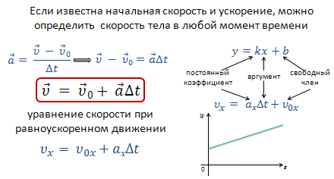

Рассмотрим, какой вид будет иметь график скорости в зависимости от знаков проекций ускорения и начальной скорости.

Если проекция вектора скорости тела и его ускорение направлены по оси О*х*, то уравнение примет вид

06.Скорость при прямолинейном равноускоренном  движении тела

В этом случае скорость тела с течением времени возрастает. При этом график скорости образует с положительным направлением оси *t* острый угол.

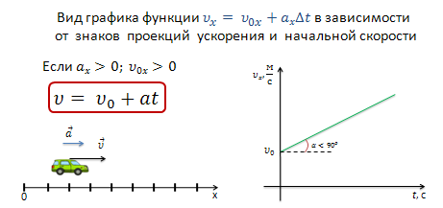

Если же проекция вектора скорости тела и его ускорение направлены против оси О*х*, то уравнение примет вид

08. Скорость при прямолинейном равноускоренном  движении тела

Скорость тела с течением времени возрастает, но тело, при этом, движется в отрицательном направлении. График скорости образует с положительным направлением оси *t* тупой угол.

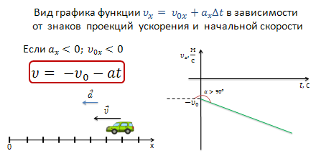

В случае, если скорость тела направлена по оси О*х*, а ускорение — против оси О*х*, то формула принимает вид

Скорость при прямолинейном равноускоренном  движении тела

Скорость тела убывает от некоторого значения до нуля. График скорости образует с положительным направлением оси *t* тупой угол.

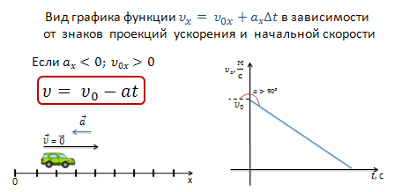

Когда ускорение направлено по оси *х*, а начальная скорость против оси *х*, то формула принимает вид:

Скорость при прямолинейном равноускоренном  движении тела

скорость тела с течением времени возрастает. Но при этом график скорости образует с положительным направлением оси *t* тупой угол.

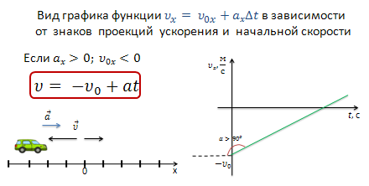

Если в начальный момент времени тело покоилось, то уравнение примет вид

Скорость при прямолинейном равноускоренном  движении тела

если проекция вектора ускорения направлена по оси О*х*, то скорость тела возрастает и график скорости, в этом случае, образует с положительным направлением оси *t* острый угол и начинается в точке (0;0).

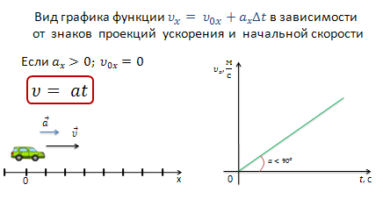

Или

Скорость при прямолинейном равноускоренном  движении тела

если проекция вектора ускорения направлена против оси *х*. Скорость тела возрастает, но при этом тело движется в отрицательном направлении, но так же начинается в точке (0;0).

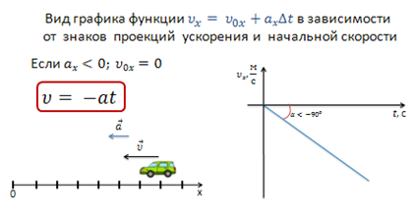

И последнее, если проекции начальной скорости и ускорения равны нулю, то тело с течением времени не изменяет своего положения и графиком скорости является прямая, совпадающая с осью времени (тело покоится).

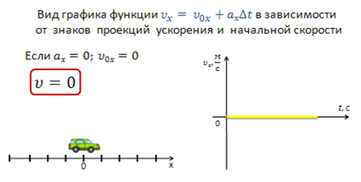

**4. Этап обобщения и закрепления нового материала**

Подведем основные итоги:

Ø Зная проекцию вектора начальной скорости и проекцию вектора ускорения, можно вычислить проекцию вектора мгновенной скорости, которую будет иметь тело к концу любого заданного промежутка времени, по формуле:

Скорость при прямолинейном равноускоренном  движении тела

Ø Зависимость проекции вектора скорости от времени при равноускоренном движении есть линейная функция, графиком которой является прямая линия.

Ø Расположение этой линии по отношению к осям координат определяется значениями проекции начальной скорости и ускорения*.*

**5. Рефлексия**

Хотелось бы услышать ваши отзывы о сегодняшнем уроке: что вам понравилось, что не понравилось, чем бы хотелось узнать еще.